Wiadomość dla kl.6c –**proszę przeczytajcie** **Fragment utworu J. Verne „W 80 dni dookoła świata” podręcznik s.312. Tematy z lektury *Bajki robotów*, zamieszczone są poniżej.**

26. 05. Klasa 6g i 6c

Temat: Redagujemy dedykację.



W kontaktach międzyludzkich obowiązują określone zasady podyktowane względami grzecznościowymi. Należy do nich okazywanie zainteresowania, szacunku i życzliwości naszym rozmówcom lub adresatom pisanych przez nas tekstów. Dzięki temu osoba, do której kierujemy wypowiedź, może się czuć dowartościowana. Do gatunków wypowiedzi eksponujących drugą osobę należy m.in. dedykacja.

**1.Objaśnienie, czym jest dedykacja**

**Dedykacja (**łac. dedicatio = poświęcenie)

jest to krótki wpis skierowany do konkretnej osoby, który umieszczamy np. w książce lub na zdjęciu. Funkcję dedykacji mogą pełnić życzenia lub gratulacje. Mile widziane są również stosowne cytaty i sentencje.

**2.Kiedy i gdzie piszemy dedykację?**

Gdy ofiarowujemy komuś książkę (także zdjęcie, album lub płytę), piszemy dedykację, czyli samodzielnie sformułowane przesłanie dla obdarowywanego.

Dedykację umieszczamy na początku książki, na dole strony tytułowej (nie na okładce). Ważne jednak, aby dedykacja nie zasłaniała druku. W przypadku fotografii dedykację piszemy na odwrocie zdjęcia. Jeśli dedykowany ma być album (np. fotografii czy malarstwa) i strona tytułowa jest już zajęta (umieszczono na niej reprodukcję jakiegoś dzieła), możemy do książki dołączyć małą karteczkę z dedykacją. Ważne – elegancką, schludną, bez żadnych dodatkowych nadruków, niepostrzępioną.

**3.Zapoznanie się z celem i budową dedykacji jako formy wypowiedzi (przeczytanie przykładowych dedykacji umieszczonych w podręczniku na str. 225/226 i napisanych poniżej)**  
**Przykłady:**

1.Wypowiedź, w której autor informuje o poświęceniu komuś swojego dzieła, np.

Książkę tę dedykuję:  
mojej mamie, która ukazała mi magię w moim świecie,  
ojcu – za to, że pokazał mi człowieka za zasłoną,  
a także mojej siostrze Angeli, za pociechę, gdy ogarnia mnie smutek.  
(Chrisopher Paolini, Eragon)

2**.**Samodzielnie sformułowane przesłanie dla obdarowywanego, które powinno być starannie napisane, właściwie rozplanowane graficznie i zawierać następujące elementy oraz spełniać poniższe warunki:

* Cytat/złota myśl (koniecznie z podaniem źródła) – od tego można zacząć.
* Informacja o adresacie.
* Informacja z jakiej okazji.
* Treść życzeń.
* Nadawca (w prawym dolnym rogu).
* Miejscowość, data (w lewym dolnym rogu).

3. „Historia jest nauczycielką życia.”  
(Cyceron)  
Edycie Olszańskiej  
z wyrazami uznania za zajęcie I miejsca w Wojewódzkim Konkursie Historycznym „Ślady przeszłości w mojej miejscowości”.  
Życzymy Ci, aby historia – i ta, którą zgłębiasz, i ta – którą tworzysz, przyniosła Ci szczęście.  
Organizatorzy  
Białystok, 05.03.2012 r.

4.  Janowi Kowalskiemu,

uczniowi klasy 8 C Szkoły Podstawowej nr 101 w Krakowie, kapitanowi drużyny koszykówki,  
za wybitne osiągnięcia sportowe  
i godne reprezentowanie szkoły w zawodach międzyszkolnych –  
  
dyrektor szkoły Janusz Kowalski (tu odręczny podpis)  
wychowawca Maciej Krupa (tu odręczny podpis)  
nauczycielka wychowania fizycznego Joanna Wrona (tu odręczny podpis)  
  
Gdynia, 13 listopada 2011

**Pisząc zatem dedykację pamiętajmy o żelaznych zasadach:**

1. **Adresat jest niezwykle ważny.** Musi być wpisany!
2. **Musisz się podpisać.**
3. Koniecznie **opisz okazję (intencję), z jakiej wpisujesz dedykację.** Mogą to być urodziny, imieniny, rocznica itp., możesz też coś komuś zadedykować w dowód uznania czy wdzięczności np. za pomoc w nauczeniu się matematyki.
4. **Pod dedykacją wpisuje się nazwę miejscowości i datę.**

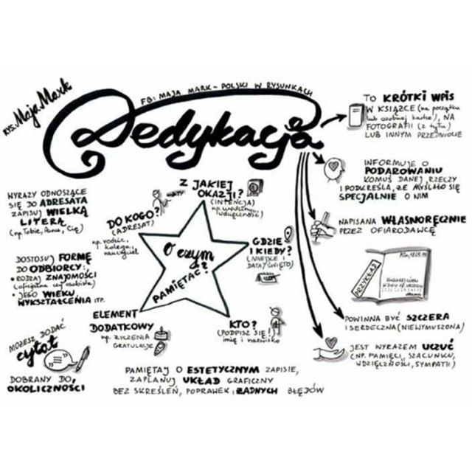

Zadanie dla wszystkich: ćw. 9 str. 225 jeden z podanych podpunktów do wyboru, dla chętnych oba podpunkty (2 dedykacje) do zredagowania w zeszycie

Termin wykonania: 02.06

Temat: KLASA 6g

Temat: O pisowni zakończeń typu -i, -ii, -ji (A. Frączek, „Pięciu kowboi i rycerz w zbroi”)

1.Przeczytaj wiersz A. Frączek, *Pięciu kowboi i rycerz w zbroi* i wykonaj polecenie 1, które znajduje się pod tekstem  (str. 290).

2.Następnie przeczytaj dwukrotnie wiadomości z ramek - *Zapamiętaj!*ze str. 291, 292.

3.Teraz możesz przejść do wykonywania ćwiczeń, aby utrwalić i sprawdzić praktycznie zdobytą wiedzę. Wykonaj ćwiczenia:2,4 s.291; ćw.9 s.293

Nie musisz nic odsyłać!!! Spotykamy się jutro!

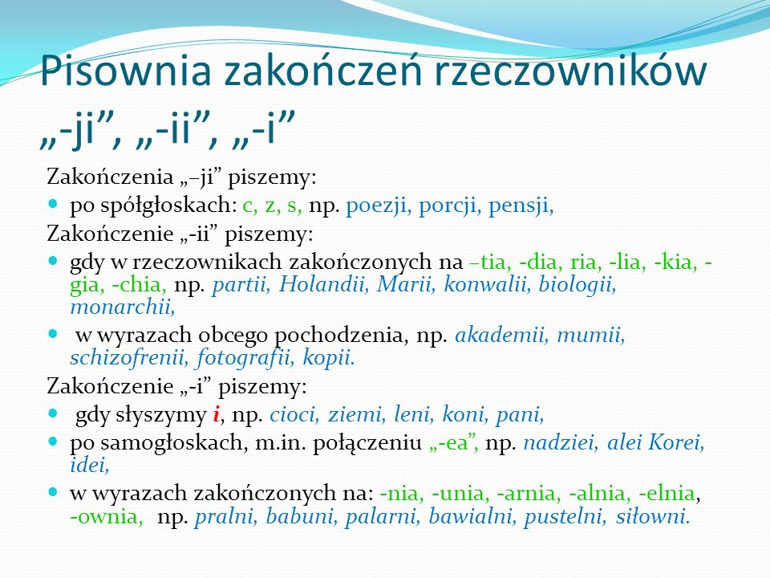

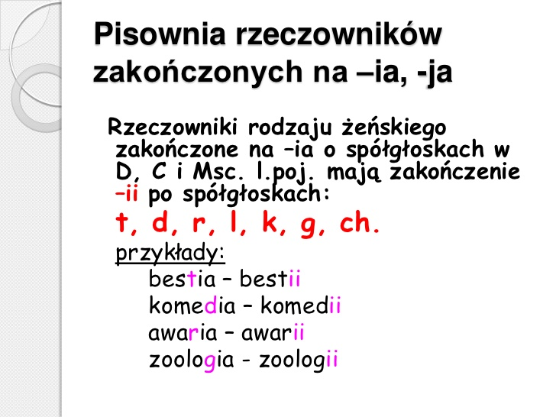

Klasa 6c

Temat z lektury *Bajki robotów*

Na początek przedstawimy sylwetkę autora

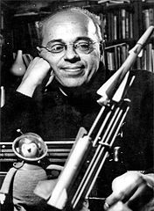

**Stanisław Herman Lem**

(ur. [12](https://pl.wikipedia.org/wiki/12_wrze%C5%9Bnia) lub [13 września](https://pl.wikipedia.org/wiki/13_wrze%C5%9Bnia) [1921](https://pl.wikipedia.org/wiki/1921) we [Lwowie](https://pl.wikipedia.org/wiki/Lw%C3%B3w), zm. [27 marca](https://pl.wikipedia.org/wiki/27_marca) [2006](https://pl.wikipedia.org/wiki/2006) w [Krakowie](https://pl.wikipedia.org/wiki/Krak%C3%B3w)) – polski pisarz [science fiction](https://pl.wikipedia.org/wiki/Fantastyka_naukowa), filozof i [futurolog](https://pl.wikipedia.org/wiki/Futurologia) oraz krytyk.

Jego twórczość porusza tematy takie jak: rozwój [nauki](https://pl.wikipedia.org/wiki/Nauka) i [techniki](https://pl.wikipedia.org/wiki/Technika), natura ludzka, możliwość porozumienia się istot inteligentnych czy miejsce człowieka we [Wszechświecie](https://pl.wikipedia.org/wiki/Wszech%C5%9Bwiat).

Jest najczęściej tłumaczonym polskim pisarzem, a w pewnym okresie był najbardziej poczytnym nieanglojęzycznym pisarzem SF. Jego książki przetłumaczono na ponad 40 języków, osiągnęły łączny nakład ponad 30 milionów egzemplarzy.

Otrzymał kandydaturę do [literackiej Nagrody Nobla](https://pl.wikipedia.org/wiki/Laureaci_Nagrody_Nobla_w_dziedzinie_literatury). Ostatecznie przyznano ją, jednak [Czesławowi Miłoszowi](https://pl.wikipedia.org/wiki/Czes%C5%82aw_Mi%C5%82osz) w 1980.

Był odznaczony między innymi medalem [„Gloria Artis”](https://pl.wikipedia.org/wiki/Medal_%E2%80%9EZas%C5%82u%C5%BCony_Kulturze_Gloria_Artis%E2%80%9D) i najwyższym polskim odznaczeniem państwowym [Orderem Orła Białego](https://pl.wikipedia.org/wiki/Order_Or%C5%82a_Bia%C5%82ego). Jego nazwiskiem nazwano [planetoidę](https://pl.wikipedia.org/wiki/(3836)_Lem) oraz [pierwszego polskiego satelitę naukowego](https://pl.wikipedia.org/wiki/Lem_(satelita)).

Temat 1: Przed jaką pułapką ostrzega Stanisław Lem w swoim utworze „Jak ocalał świat”?

CZAS I MIEJSCE AKCJI

Wydarzenia rozegrały się w przeszłości, której jednak nie można bliżej określić:

„Świat po dziś dzień pozostał już cały podziurawiony”, w domu konstruktora Trurla.

2 BOHATEROWIE

Konstruktor Trurl– wynalazca maszyny, która umiała zrobić wszystko na liter „e” „n”.

Motywem jego działania jest pragnienie sławy i uznania;

Maszyna- sprytna i przebiegła, nie potrafi stwarzać rzeczy na inną literę niż „n”, ale umie zniszczyć wszystko, co istnieje na świecie, ponieważ ta czynność kryje się pod słowem „nicość ”.

Uczy Klapaucjusza, ̇ze nieprzemyślane decyzje naukowców mogą się zakończyć wielką katastrofą;

Konstruktor Klapaucjusz- zawistny naukowiec, który chce udowodnić, że wynalazek jego kolegi nie jest doskonały. Motywem jego działania jest zazdrość

3 PLAN WYDARZEŃ

1. Testowanie przez jej konstruktora nowej maszyny do robienia rzeczy na „n”.

2. Zawiść Klapaucjusza.

3. Życzenia zazdrosnego konstruktora.

4. Znikanie kolejnych elementów świata.

5. Odwołanie trzeciego życzenia.

PROBLEMATYKA

Morał bajki Jak ocalał świat jest jasny do odczytania.

Zawiść i zazdrość Klapaucjusza powodują zniszczenie wielu pięknych rzeczy i zjawisk na świecie. Prowadzi do unicestwienia rzeczy dobrych. Jest siłą niszczącą. Zazdrość człowieka bardzo często jest powodem wojen, sporów, waśni. Zawsze prowadzi do złego. Dlatego należy się jej wystrzegać.

Stanisław Lem na potrzeby swojego opowiadania wymyślił wiele nowych, nieznanych wyrazów: kambuzele, poćmy, wytrzopki, gryzmaki, rymundy, trzepce, murkwie, niedostópki i inne.

Kojarzą się one z nazwami egzotycznych zwierząt. Zostały wymyślone po to, by pokazać, ̇ze te istoty są nam absolutnie nieznane, nigdy się z nimi nie zetknęliśmy, bo... zniknęły na zawsze zniszczone przez maszynę.

Świat, który ocalał, to nasz świat. Trzeba się troszczyć o to, by już więcej nie zmieniał swojej postaci i nie tracił żadnego ze swoich elementów

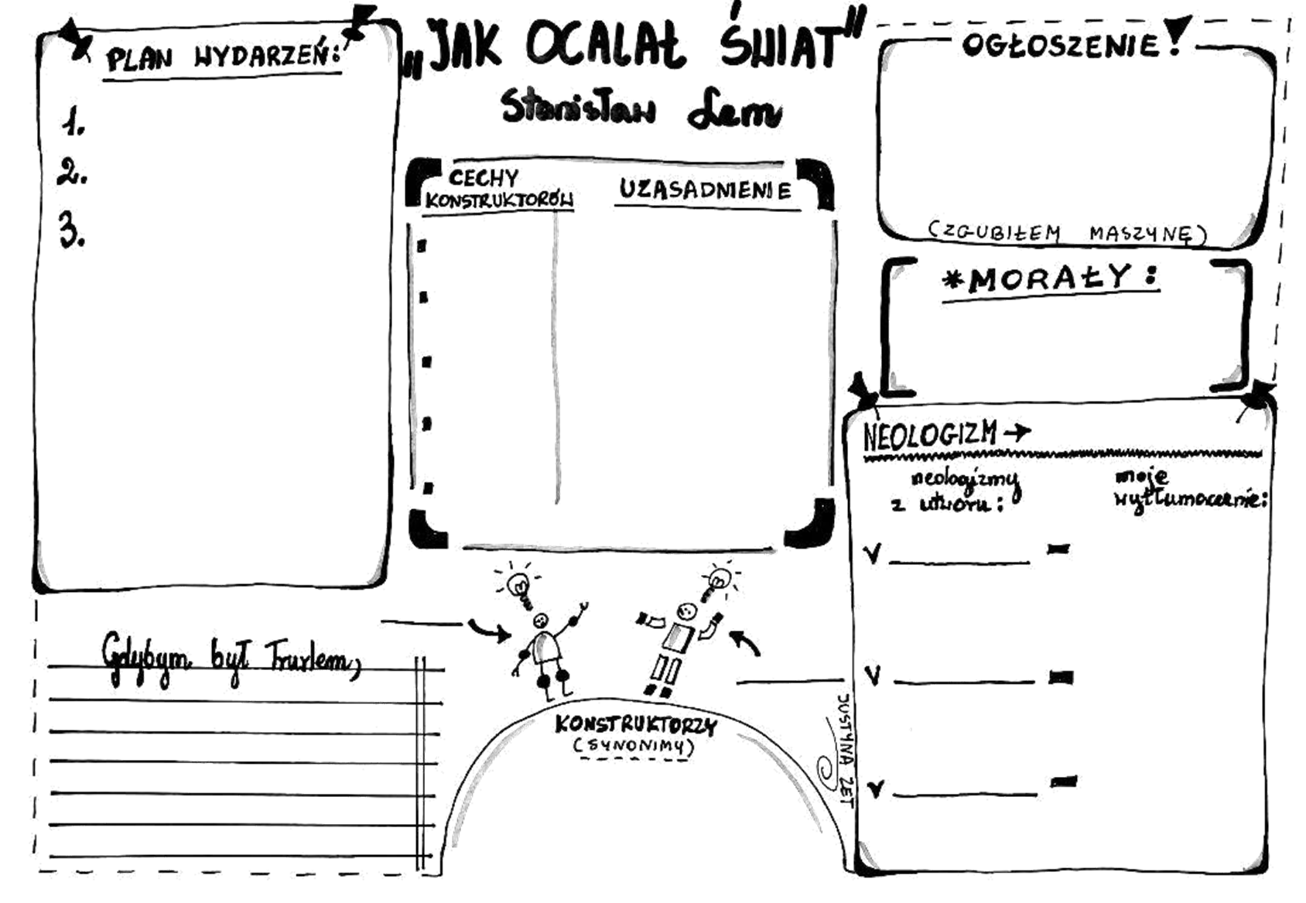

Co to neologizm?

Wytłumaczenie poniżej

